Projet LO02

Shape Up！

1. 游戏规则

·2-3个真实或虚拟玩家，虚拟玩家需要为其配置不同情况下的出招策略

·后期要求图形操作界面

·在实现图形界面之前，要通过命令行实现游戏的运行

·通过开发对象编程泛型？的游戏引擎，也就是说：

‘1. 游戏的变体。在每局partie游戏的开始提供变体(规则)的选择

‘2. 可选择tapis（格子，游戏规则说5x3），你可以提供其他形式的格子图

·结构遵循面对对象编程，

结构应该是(1)模块化的，确定通过关系连接在一起的独立组件；(2)可扩展的，允许改变规则或增加具有新功能的卡片。

1. **Phase 1: modélisation UML**

答辩要求：

1. 介绍：介绍你对这次projet的认识、游戏规则等（不能复制黏贴写自己的理解）
2. 用例图：完成用例图，系统的actor、功能、关系等需要一一解释
3. 类图：完成类图，描述并且解释每个图中元素的概念。

另：你需要阐述(指出)你对于设计模式的研究

【设计模式1】Strategy策略模式，用于虚拟玩家在不同情况下切换策略（一个类的行为或其算法可以在运行时更改。）

【设计模式2】Visitor访问者模式，用于计分。

详细说明你建模中使用的设计模式。无需打出代码，只需解释具体该如何应用。

1. 时序图：画出运行一次游戏的时序图。
2. 总结：指出建模后已经确定的方面面以及日后可能会有变动修改的地方。

**Shape Up游戏规则：**

二到三人，十分钟

圆形、三角形还是正方形？实心的还是空心的？红色、绿色还是蓝色？你的挑战是玩卡片填满格子，并将形状排成一排，以给你带来最多的分数--同时试图阻止对手干同样的事情！

**1．Setup 布置**

将所有的牌洗牌，然后按以下方式发牌。

- 隐藏牌(Hidden card)全局一张：在游戏区旁边发一张牌，牌面朝下。

这张牌已经退出游戏，在游戏中不会使用。

- 胜利牌(Victory card)：给每个玩家发一张胜利牌，牌面朝下，仅玩家自己看牌。每人发一张胜利牌，牌面朝下，把胜利牌藏起来。它告诉你哪几行符号会让你在游戏结束的时候得分。

将剩余的牌面朝下放在游戏区旁边，形成牌组。

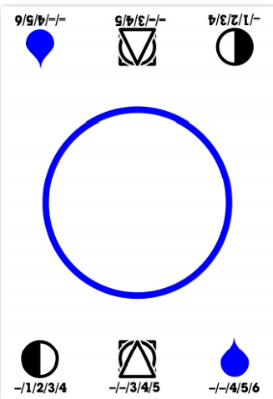以任何方式选择一个起始玩家。

*\*3名玩家的变化在规则的最后。*

**2. Victory Card 胜利卡牌**

这张牌显示的符号是：

蓝色空心圆。如果这张牌是你的胜利牌，

在游戏结束时，每一行蓝色符号，

每一行空心符号，每一行圆圈都会得分。

1. **Aim of the game 游戏目标**

游戏的目的是通过玩牌和移动牌来建立牌局，使你的胜利牌在游戏结束时获得最多的分数。

1. **How to play 怎么玩**

开始的玩家先走。然后轮流上阵。

在你的回合开始时，从牌组中抽出最上面的一张牌并看清它。

然后采取以下行动，顺序任选其一。

- **出牌*（强制）*** 你必须将你的牌面朝上打入游戏区，将其加入牌阵中。

- **移动一张卡*（可选）***。你可以将一张现有的牌移动到牌局中的新位置。如果您选择移动一张牌，您可以在出牌前或出牌后移动。

**出牌移动规则**

每当你打牌或移动一张牌时，你都必须遵守这两条放置规则。

1. 相邻性。你只能将一张牌打出或移动到至少一张已在打出的牌的正交相邻位置。如果牌只在角上接触，则不相邻。

在第一回合没有其他牌在玩，所以忽略相邻规则。只需将一张牌摆放在游戏区域的中间，即可开始布局。

2. 牌的布局大小。在你打出或移动一张牌后，所有在玩的牌必须位于一个长5张、宽3张（或长3张、宽5张）的假想牌格内。在游戏开始时，网格的边界不是固定的，所以在你的前几个回合，你可以把牌打出或移动到任何位置。

**移动卡牌**

当你移动一张现有的牌时，你可以将牌的布局分成两组或多组牌，或者将单张牌留在不再与其他牌相邻的位置上。但是，你移动的牌必须遵循相邻规则。

**游戏结束**

当牌组中的最后一张牌被抽出并打出，且牌格完整时，游戏结束。

**计分 Scoring**

现在翻开你的胜利牌，并计算出你的分数。总分最高的玩家获胜。在牌面布局中，每一条水平或垂直的符号线与您的胜利牌上的得分机会相匹配，您就可以得分。对角线不得分，但一张牌可以作为两行重叠符号的一部分得分两次。

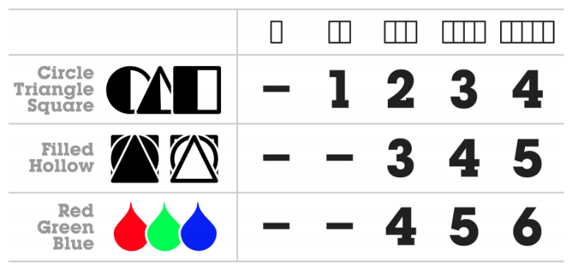

此表显示了每行符号与胜利卡上的符号属性之一相匹配所获得的分数。越长的线条得分越多。这个得分信息在每张牌的顶部和底部重复。

**计分示例**

在这个例子中，玩家A打出5条不同的线路，获得13分，玩家B打出3条线路，获得10分。

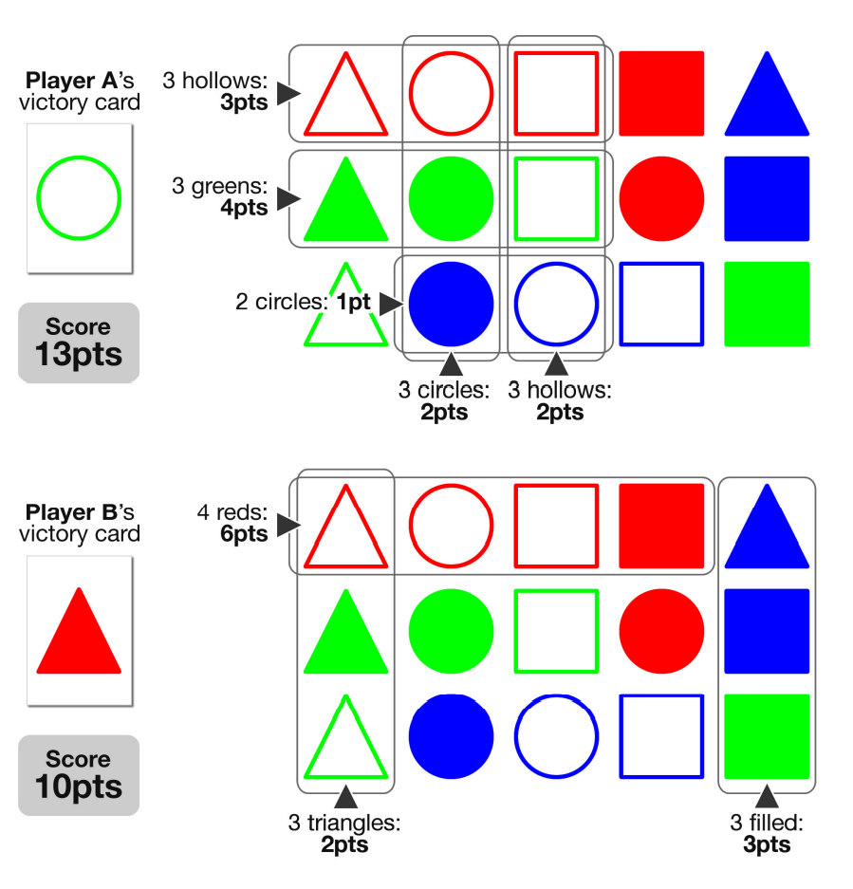

**玩一个完整的游戏**

一场完整的《Shape Up！》游戏分**四轮**进行。

交替开始的玩家，将每轮的分数相加，以确定总冠军。

**其他游戏方式**

**Shape Up!**

三个玩家的游戏方式完全一样，顺时针轮流玩。唯一不同的是，在给每个玩家发完隐藏牌和一张胜利牌后，牌组中会有14张牌。这意味着最终的牌型将有一个空位。

进阶Shape up

在高级游戏中，不要在游戏开始时发胜利牌。相反，你将自己选择哪张经过你手牌的牌是你的胜利牌。

在游戏开始时，给每个玩家发三张手牌。

在你的回合，你必须从你的手牌中打出一张牌。 在你的回合结束时，从牌组中抽一张牌替换（牌组用完后跳过此步骤）。

在游戏结束时，你将有一张牌。剩余的手牌：这张牌是你的胜利牌。

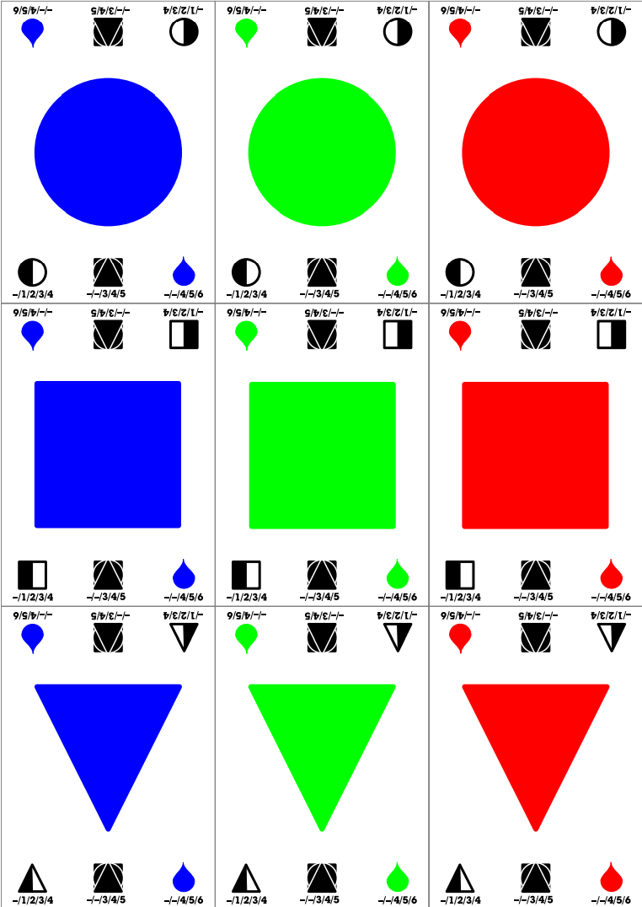所有牌组如下

